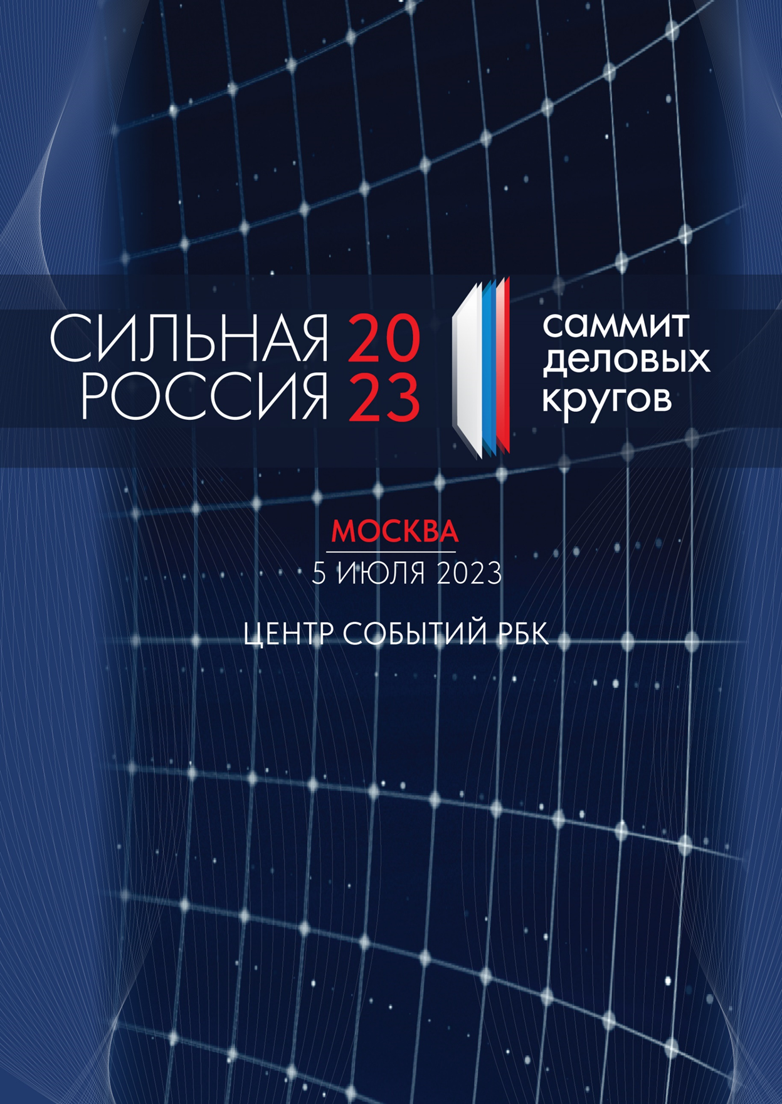
Саммит деловых кругов «Сильная Россия» с 2009 года выступает главной дискуссионной площадкой для обсуждения актуальных вопросов устойчивого инфраструктурного развития страны, формирования благоприятного инвестиционного климата и развития экономического потенциала регионов России.

Открытый профессиональный диалог на полях Саммита позволяет консолидировать усилия государства и бизнеса для решения общих задач, стоящих перед российской экономикой, мобилизовать лучшие в стране ресурсы (финансовые, кадровые, технологические) для ускоренного роста, задать правильные ориентиры российским предпринимателям, а также помочь в новых экономических условиях найти нужные инструменты для сохранения и развития бизнеса.

Президент России В.В. Путин обозначил главным государственным приоритетом 2023 года инфраструктурное развитие. Отвечая современным вызовам и следуя главным трендам экономической повестки, центральной темой Саммита в этом году станет «Комплексное развитие территорий: инфраструктурные проекты».

В современных условиях развитие инфраструктуры выступает главным драйвером социально – экономического роста. Реализация масштабных проектов в области дорожного, транспортного, жилищного и социального строительства даст импульс смежным отраслям экономики, позволит сформировать внутренний спрос, обеспечит бесперебойное функционирование промышленных предприятий, задействованных в секторе производства материалов, оборудования и техники, стимулирует научно-технический прогресс, реализуя тем самым стратегию импортозамещения. Для достижения амбициозных целей и задач необходимо консолидировать усилия государства, бизнеса и науки.

09:00 – 16:30
РЕГИСТРАЦИЯ УЧАСТНИКОВ

09:00 – 18:00
РАБОТА ВЫСТАВОЧНОЙ ЭКСПОЗИЦИИ

10:00 –11:30
ДЕЛОВОЙ ЗАВТРАК (по специальным приглашениям)
«ИНВЕСТИЦИИ В ИНФРАСТРУКТУРУ: ГЧП И ДРУГИЕ ИНСТРУМЕНТЫ ФИНАНСИРОВАНИЯ»
- Инвестиционный потенциал инфраструктурных проектов на территории России
- Перспективные направления развития механизмов поддержки инфраструктурных проектов
- Риски и регуляторные барьеры при реализации ГЧП проектов
- Эффективные механизмы привлечения частного капитала
- Роль финансово-банковского сектора в реализации инфраструктурных проектов
- Концессии и инфраструктурные облигации как ключевые инструменты финансирования

12:00 – 13:30
ДЕЛОВОЙ NETWORKING
ПОДПИСАНИЕ СОГЛАШЕНИЙ

13:30 – 15:30
ПЛЕНАРНОЕ ЗАСЕДАНИЕ
«КОМПЛЕКСНОЕ РАЗВИТИЕ ТЕРРИТОРИЙ. ИНФРАСТРУКТУРНЫЕ
ПРОЕКТЫ»
- Приоритеты комплексного развития территорий России: вызовы и возможности;  - Сильная Россия – сильные регионы: развитие инфраструктурного потенциала российских регионов: стимулы и вызовы;  - Инвестиции в ГЧП: новые горизонты и возможности;  - Федеральный проект «Инфраструктурное меню»;  - Инфраструктурные проекты в сфере дорожного строительства: обзор и перспективы развития;  - Развитие железнодорожной инфраструктуры (Восточный полигон, Север-Юг и др);  - Инфраструктурные проекты федерального масштаба в сферах транспорта и связи;  - Стратегия развития строительной отрасли и ЖКХ до 2030 года: цели, задачи, вызовы | - Развитие инфраструктуры связи в регионах России: приоритеты и мегапроекты;  - Возможности современных цифровых продуктов: BIM технологии, облачное управление проектами и др. продуктов  - Рынок гражданского строительства: главные тренды в жилом девелопменте;  - Инвестиции в развитие спортивной и туристической инфраструктуры регионов;  - Цифровая трансформация городов;  - Промышленное энергетическое строительство: вызовы и возможности  - Строительная инженерия 2023: тренды и технологии.  - Инфраструктурное развитие новых территорий: стимулы и вызовы
Приглашенные спикеры:
Хуснуллин Марат Шакирзянович, Заместитель Председателя Правительства Российской Федерации
Файзуллин Ирек Энварович, Министр строительства и жилищно-коммунального хозяйства Российской Федерации
Левитин Игорь Евгеньевич, Помощник Президента Российской Федерации
Костюк Андрей Александрович, Первый заместитель Министра транспорта Российской Федерации
Шохин Александр Николаевич, Президент РСПП
Колесников Сергей Анатольевич, Управляющий партнер корпорации ТЕХНОНИКОЛЬ
Мельников Алексей Сергеевич, Управляющий партнер группы F+ tech, Генеральный директор Марвел-дистрибуция
Петушенко Вячеслав Петрович, Председатель правления ГК «Автодор»
Макаров Андрей Сергеевич, Заместитель генерального директора ОАО «РЖД»
Бердников Роман Николаевич, Первый заместитель генерального директора ПАО «РусГидро»
Кобзев Игорь Иванович, Губернатор Иркутской области
Вилесов Александр Игоревич, Генеральный директор ПАО «Т Плюс»

15:30 – 16:30 КОФЕ-БРЕЙК

16:30 – 18:00 СТРАТЕГИЧЕСКИЕ СЕССИИ
СЕССИЯ РАЗВИТИЕ ЖИЛИЩНО-КОММУНАЛЬНОЙ ИНФРАСТРУКТУРЫ
- Приоритеты развития жилищно-коммунального хозяйства России до 2030 года;
- Управление жилищным фондом: новые вызовы;
- Формирование цифрового ТИМ-паспорта объектов ЖКХ
СЕССИЯ ЦИФРОВИЗАЦИЯ СТРОИТЕЛЬНОЙ ОТРАСЛИ
- Тренды цифровой трансформации в строительной отрасли;
- Импортозамещение ПО и технологический суверенитет: вызовы и задачи;
- Отечественные IT-продукты в строительстве: успешные кейсы внедрения отраслевых решений
СЕССИЯ ПРИОРИТЕТЫ ЖИЛИЩНОГО СТРОИТЕЛЬСТВА
- Ключевые тренды в жилом девелопменте;
- Развитие ипотечного кредитования в жилищном строительстве;
- Меры поддержки жилищного строительства
СЕССИЯ СОЦИАЛЬНОЕ СТРОИТЕЛЬСТВО: НОВЫЕ ВЫЗОВЫ
- Строительство и реконструкция социальных объектов на территории России: задачи, вызовы, перспективы;
- «Инфраструктурное меню» и иные финансовые инструменты поддержки социальных объектов;
- Финансирование и господдержка
СЕССИЯ ТРАНСПОРТНАЯ ИНФРАСТРУКТУРА РЕГИОНОВ РОССИИ
- Реализация государственной программы «Развитие транспортной системы»;
- Ускорение темпов строительства дорог в новых и дальних регионах;
- ГЧП как эффективный инструмент развития дорожной инфраструктуры России
18:00 – 19:30 ВЕЧЕРНИЙ ПРИЕМ

